TESTE DE AJUSTAMENTO DE KOLMOGOROV-SMIRNOV
O teste de ajustamento (ou aderência) à normalidade pode ser realizado no SPSS através de 2 comandos. Um já o realizámos – via o comando explore; o outro pode ser realizado via o comando de testes não paramétricos.
A diferença existente entre os dois é que no 1º existe correcção de Lillefors que é necessária sempre que se precisam estimar os parâmetros da dist Normal (e isso acontece quase sempre...)

O teste de Shapiro-Wilks é preferivel ao teste de KS para amostras de pequena dimensão.

Ex8 – pag. 192
X- notas finais dos alunos na cadeira de Estatística I
Os docentes asseguram que as notas seguem distribuição normal. Será que os docentes têm razão? α=0.01
n=100

As hipóteses são:
H0: X1 segue dist Normal vs H1: X1 não segue essa distribuição
O output fornecido pelo comando explore é:

Tests of Normality
 | Kolmogorov-Smirnov(a) |  |  | Shapiro-Wilk
 | Statistic | df | Sig. | Statistic | df | Sig.
VAR00001 | ,061 | 100 | ,200(*) | ,955 | 100 | ,002
* This is a lower bound of the true significance.
a Lilliefors Significance Correction

Como sig=0,200 > alfa=0,01 não rej H0, logo não há razões para afirmar que afirmar que os dados não têm dist normal.

Pelo comando dos testes não paramétricos:
Analyze -> Nonparametrics tests -> One sample KS
Test variable list: var0001
Obtemos:
One-Sample Kolmogorov-Smirnov Test
 |  | VAR00001
N |  | 100
Normal Parameters(a,b) | Mean | 50,50
Normal Parameters(a,b) | Std. Deviation | 29,011
Most Extreme Differences | Absolute | ,061
Most Extreme Differences | Positive | ,061
Most Extreme Differences | Negative | -,061
Kolmogorov-Smirnov Z |  | ,610
Asymp. Sig. (2-tailed) |  | ,850
a Test distribution is Normal.
b Calculated from data.

Como sig=0,850 > alfa=0,01 não rej H0, logo não há razões para afirmar que afirmar que os dados não têm dist normal.
Note-se que nesta alternativa não há correcção de Lillefors pelo que deve-se realizar o teste via o comando explore, sempre que tivermos que estimar a média e o desvio padrão da população recorrendo aos dados.

Testes baseados em ordenações (funcionam sobre as médias das ordenações): teste de Mann-Whithey (MW), Teste de Kruskal-Wallis (KW) e teste de Kolmogorov-Smirnov para duas amostras
Testes a igualdade de distribuições
Estes testes são aplicados a variáveis ordinais (que não podem ser tratadas como quantitativas) ou como alternativa aos testes não paramétricos qdo os pressupostos não se verificam.

Teste de Mann-Whitney (compara a distribuição de dois grupos independentes)
Ex 13 (pag.195)
O responsável pela cadeia de supermercados espera que o tempo de conservação dos produtos seja superior na nova embalagem.
Duas amostras de 6 elementos, uma de cada embalagem.
Será que o nº de dias de conservação é maior na nova embalagem?

X1 – nº de dias de conservação da embalagem actual
X2 – nº de dias de conservação da nova embalagem

H0: O nº de dias de conservação é idêntico nas duas embalagens
H1: O nº de dias de conservação é superior na nova embalagem

Analyze - >nonparametric tests -> 2 independent samples
Como a amostra é pequena pede-se a distribuição exacta em Exact Tests

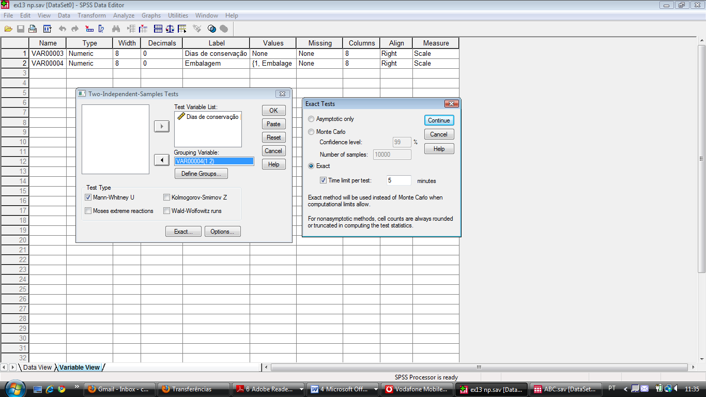

Ranks
 | Embalagem | N | Mean Rank | Sum of Ranks
Dias de conservação | Embalagem nova | 6 | 8,83 | 53,00
Dias de conservação | Embalagem actual | 6 | 4,17 | 25,00
Dias de conservação | Total | 12

Média dos postos mais elevada para a embalagem nova o que indica que esta tem valores mais elevados
Test Statistics(b)
 | Dias de conservação
Mann-Whitney U | 4,000
Wilcoxon W | 25,000
Z | -2,258
Asymp. Sig. (2-tailed) | ,024
Exact Sig. [2*(1-tailed Sig.)] | ,026(a)
Exact Sig. (2-tailed) | ,028
Exact Sig. (1-tailed) | ,014
Point Probability | ,008
a Not corrected for ties.
b Grouping Variable: Embalagem

EstaTÍSTICA de teste é 25 que é a soma de postos menor.
Como a amostra é pequena e o teste unilateral à esquerda, sig=0,014 > alfa=0,01, logo não se rejeita H0. i.e. o nº médio de dias de conservação é identico nas duas embalagens.

Notas:
1) Se usássemos um alfa de 0,05, rejeitariamos H0...
2) Se a amostra fosse grande, a distribuição da estatistica de teste poderia ser aproximada à distribuição normal
Teste de Kruskal-Wallis (compara a distribuição de k grupos independentes)
Ex 15 pag.196
Pretende-se verificar se há diferenças significativas entre os valores de IRC liquidados pelas empresas e a localização geográfica. Alfa=0,01

Como as 3 amostras são muito pequenas e nada se diz acerca da distribuição normal dos dados, vamos usar o teste alternativo à Analise de Variância – o teste de kruskal wallis que compara mais de 2 distribuições.
X1- valores de IRC liquiddaos na região A
X2- valores de IRC liquiddaos na região B
X3- valores de IRC liquiddaos na região C

H0: os valores de IRC têm a mesma distribuição nas 3 regiões
H1: Existe pelo menos uma região em que os valores de IRC são diferentes aos das restantes regiões.

Analyze -> Nonparametric tests -> K Independent samples
Test Variable List: IRC
Grouping variable: regiao; range for grouping variables: minimum 1 (o código da Região A) e maximum (o código da Região C).

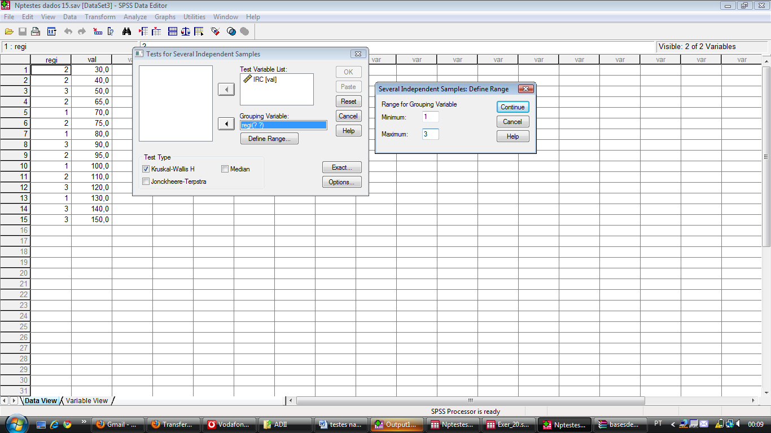
Em Exact tests escolher Exact
Os resultados são:

Ranks
 | Região | N | Mean Rank
IRC | A | 4 | 8,75
IRC | B | 6 | 5,50
IRC | C | 5 | 10,40
IRC | Total | 15

Os valores de IRC na região C são superiores aos das outras regiões.

Test Statistics(a,b)
 | IRC
Chi-Square | 3,427
Df | 2
Asymp. Sig. | ,180
Exact Sig. | ,186
Point Probability | ,001
a Kruskal Wallis Test
b Grouping Variable: Região

Como o exact sig =0,186> alfa =0,01 não se rej H0, pelo que não há razão para afirmar que os valores de IRC são influenciados pela região.

